

Guía rápida de ADMIN
  - Sistema de Gestión Académica · edición 1.0 · 12 de octubre de 2026
Propósito del rol. Gestiona cuentas, estructura académica y registros según las reglas de cada módulo.

Acceso y navegación
- Abre la dirección oficial de SIGA que te haya indicado la administración.
- Escribe el correo y la contraseña de tu cuenta activa; usa el control del ojo si necesitas comprobar lo escrito.
- Pulsa Ingresar. En escritorio usa el menú lateral; en móvil abre Menú.
Opciones visibles. Inicio; Administración: Usuarios, Estudiantes y Docentes; Estructura académica: Niveles, Grados, Periodos y Secciones; Gestión académica: Matrículas, Cursos, Asignaciones, Calificaciones y Asistencia; Mi cuenta: Mi perfil y Cambiar contraseña.

Usuarios y cuentas
- Abre Usuarios. Busca por nombre, apellido o correo; combina Rol y Estado. Aplica los filtros o usa Limpiar. Recorre páginas con Anterior y Siguiente.
- Pulsa Crear usuario para registrar correo, contraseña, nombres, apellidos y rol. La contraseña debe cumplir 12 caracteres como mínimo y 72 bytes UTF-8 como máximo.
- En una cuenta existente, Ver muestra el detalle. Editar cuenta corrige nombres, apellidos y correo; Guardar confirma y Cancelar cierra sin guardar.
- Usa Cambiar estado por separado para activar o desactivar. No puedes desactivar tu propia cuenta.
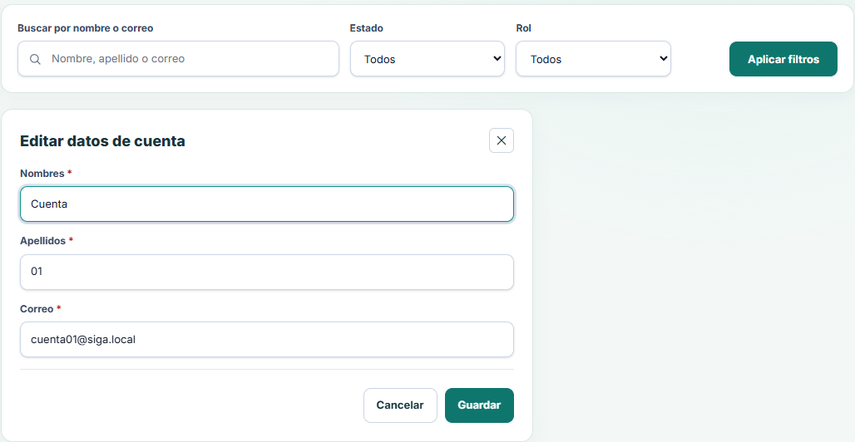
Figura 1. Usuarios. La búsqueda y los filtros acompañan al formulario de datos de cuenta; el estado se cambia por otra acción.

Estructura y perfiles
- Gestiona Niveles, Grados, Periodos y Secciones. El orden es Inicial 3–5, Primaria 1–6 y Secundaria 1–5. El filtro de nivel muestra solo sus grados.
- Consulta periodos Activos o Históricos. Desactivar conserva sus relaciones; una fecha incompatible con asistencias registradas produce conflicto.
- Registra estudiantes con código, nombre y nacimiento; su cuenta ESTUDIANTE es opcional. En Docentes crea el perfil desde una cuenta DOCENTE activa sin perfil previo.
- En Cursos crea código y nombre; en Asignaciones elige curso, sección y docente. En Matrículas elige estudiante y sección; el periodo procede de la sección.
- En Calificaciones y Asistencia puedes registrar o corregir valores individuales según la matrícula y asignación.
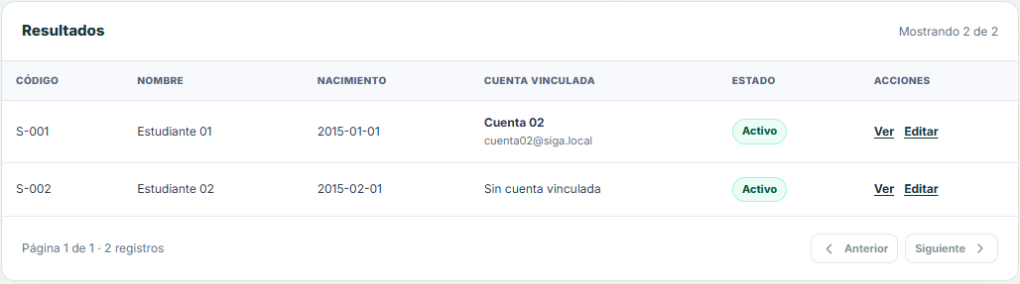
Figura 2. Estudiantes. La ficha muestra nombre y correo de la cuenta vinculada, o “Sin cuenta vinculada”.

Límites del rol
- No puedes editar el rol ni la contraseña desde Editar cuenta, desactivarte a ti mismo ni eliminar físicamente registros.

Mi cuenta y seguridad
- En Mi perfil consulta correo y rol; solo puedes guardar cambios en tus nombres y apellidos.
- En Cambiar contraseña escribe la actual, la nueva y su confirmación. La nueva debe tener al menos 12 caracteres y no superar 72 bytes UTF-8. Al guardarla, la sesión se cierra y debes ingresar otra vez.
- Después de varios intentos fallidos, el acceso puede bloquearse temporalmente durante aproximadamente 15 minutos. Mientras el bloqueo esté vigente, incluso una contraseña correcta será rechazada. Evite seguir intentando y espere antes de volver a ingresar.

Si algo no funciona
- Ante un duplicado o relación inactiva, revisa el registro existente. Un traslado con notas o asistencia se rechaza para conservar el historial.
- En equipos compartidos, no guardes la contraseña y usa Cerrar sesión al terminar.

